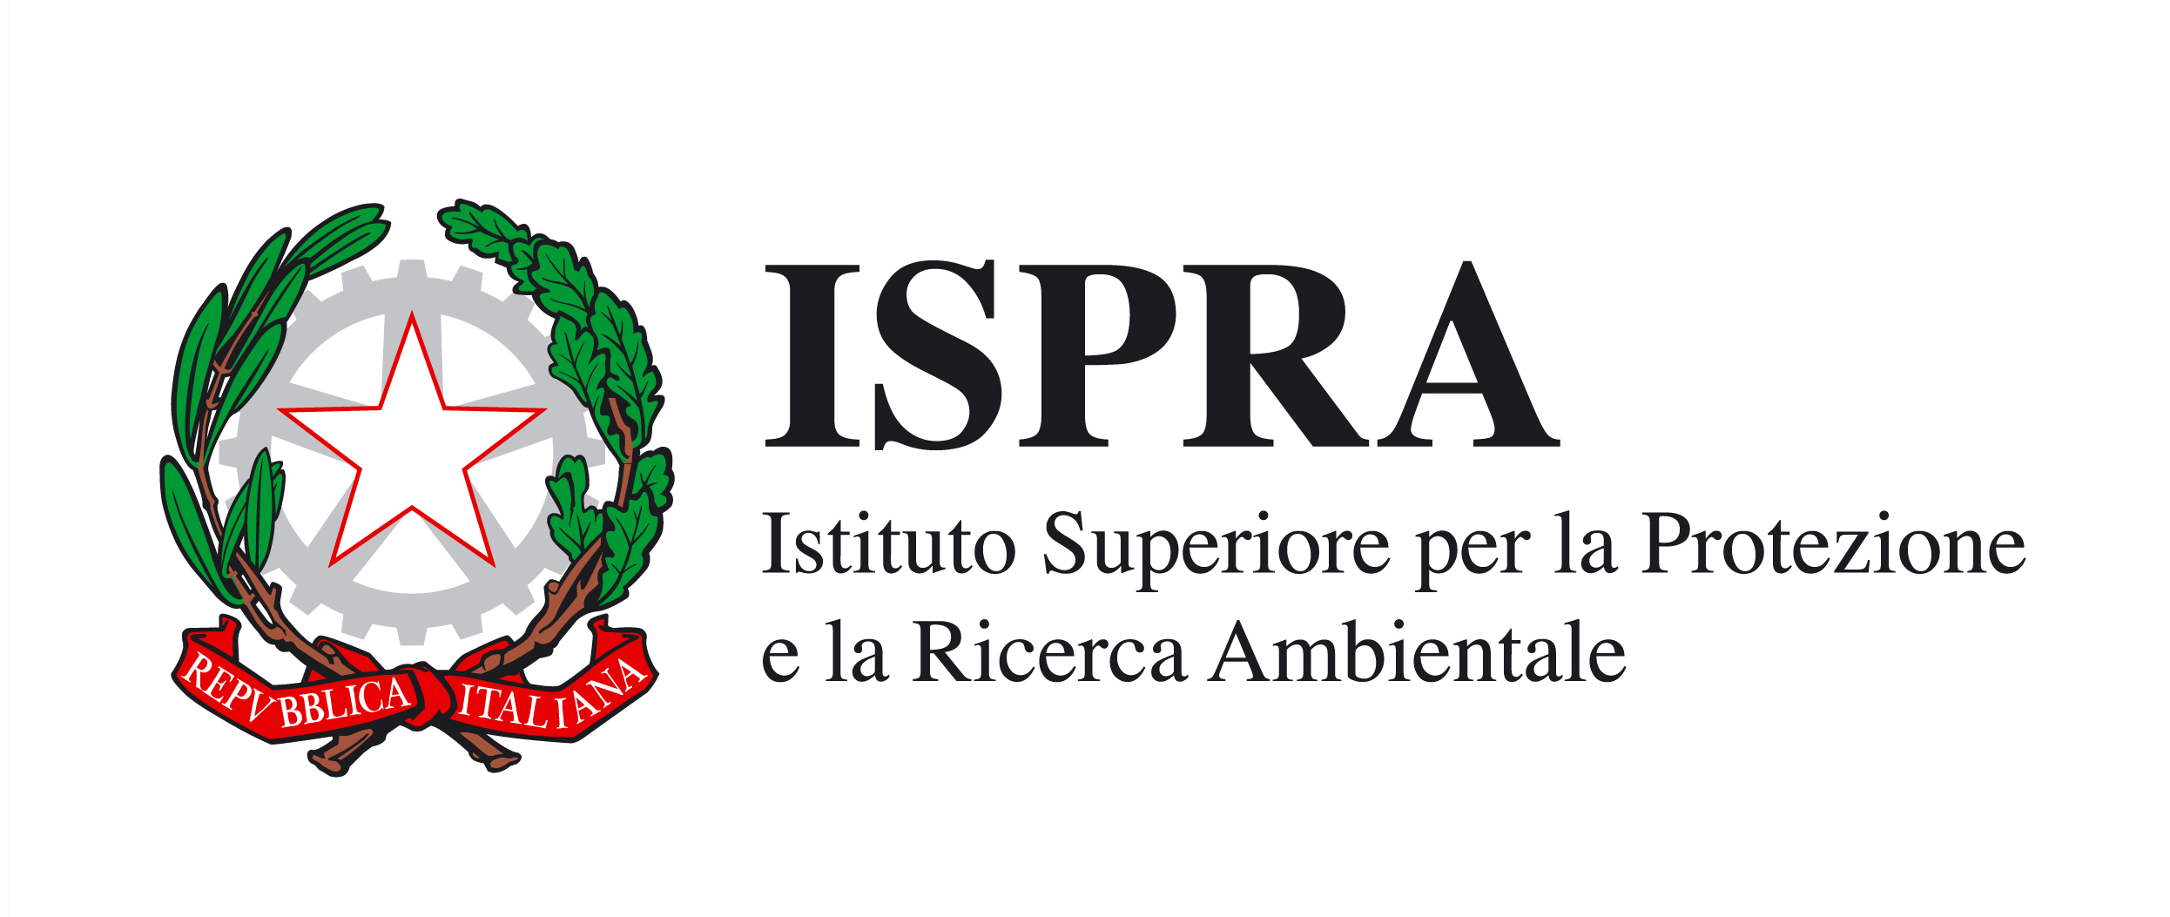

PARCHI GEOMINERARI & GEOPARCHI:
ESPERIENZE DI GESTIONE E VALORIZZAZIONE DEL TERRITORIO

Presentazione delle “Linee Guida per la Tutela, Gestione e Valorizzazione di Siti e
Parchi Geominerari”

20 Novembre 2008

ISPRA
Via Curtatone 7, Auditorium ISPRA

Ore 10.00 – 13.30

Programma

Ore 9,30 - Indirizzo di saluto:

Dott. Andrea Todisco (Direttore del Dipartimento Difesa della Natura - ISPRA)

Presentazione Volume:

Ing. Luciano Bonci (ISPRA)
Arch. Massimo Zucconi (Presidente Commissione Ambiente Federculture)

Ore 10:00 - Interventi

Il paesaggio minerario come paesaggio culturale: alcuni esempi di iscrizione alla lista e il patrimonio mondiale dell’Unesco
Il Parco delle colline metallifere: dai segni della memoria al futuro possibile
Prof. Arch. M. Preite (Parco Tecnologico e Archeologico delle colline Metallifere Grossetane)

La valorizzazione a fini turistici e culturali dei siti minerari: “Recupero e valorizzazione delle miniere dismesse in Lombardia”

Ing. D. Savoca (Direzione Generale Qualità dell’Ambiente Regione Lombardia)

Il Parco archeominerario di San Silvestro: valorizzazione di un territorio ad elevato valore culturale
Dott.ssa Silvia Guideri (Parco Archeominerario di San Silvestro)

Le esperienze di gestione di Scopriminiera Ecomuseo delle Miniere e della Valle Germanasca
Dott. Luca Genre (direttore Scopriminiera)

Da Parco Geominerario a Geoparco: Il Parco Geominerario Storico e Ambientale della Sardegna
Ing. Eugenio Ottelli (Direttore Parco Geominerario Storico e Ambientale della Sardegna)

Intervento di un Geoparco

Ore 11:45 - Coffee break

Ore 12:00 TAVOLA ROTONDA - DIBATTITO

Parteciperanno alla tavola rotonda:

Ministero dell’ Ambiente e della Tutela del Territorio e del Mare - MATTM

Ministero per i Beni e le Attività Culturali - MiBAC

Ministero dello Sviluppo Economico
Conferenza delle Regioni e delle province autonome
Associazione Nazionale Ingegneri Minerari (ANIM)

Conclusioni

ISPRA
Federculture

